**「大阪880万人訓練」に関するアンケート　分析結果概要**

* 実　施　日　　平成28年9月5日（月）12時より
* **サンプル数**　　1,000名（国勢調査結果（平成22年）に基づく性・年代・居住地（4地域）の

　　　　　　割合で割り付けた15歳以上の大阪府民）



**大阪市域：大阪市**

**北部大阪地域：豊中市、池田市、吹田市、高槻市、茨木市、箕面市、摂津市、島本町、豊能町、能勢町**

**東部大阪地域：守口市、枚方市、八尾市、寝屋川市、大東市、柏原市、門真市、東大阪市、四條畷市、交野市**

**南部大阪地域：堺市、岸和田市、泉大津市、貝塚市、泉佐野市、富田林市、河内長野市、松原市、和泉市**

**羽曳野市、高石市、藤井寺市、泉南市、大阪狭山市、阪南市、忠岡町、熊取町、田尻町、岬町**

**太子町、河南町、千早赤阪村**

* 分析結果の概要

1. 調査目的

アンケート回答者の訓練参加率等から、大阪府民全体の参加状況等を推察し、今後の訓練周知方法や訓練内容の改善を図る。

1. 調査項目
2. 訓練参加率
3. 当日訓練参加率
4. 連動訓練参加率（大阪880万人訓練と連携して市町村等が実施する避難訓練、防災研修等）
5. 事前訓練参加率（訓練当日までに、避難方法、非常持ち出し品、転倒防止策点検などについて考える）
6. 訓練の事前浸透率（認知率）及びその浸透経路
7. 訓練開始合図の覚知率（11時、11時03分）及びその覚知経路
8. 訓練参加合図の覚知者の訓練不参加理由
9. 訓練参加内容及び訓練前後の備え・行動
10. 主な調査結果
11. 訓練参加率
12. 当日訓練参加率・・・11時の合図→11.9％(前年度15.2％)、11時03分の合図→16.2％(同19.1％)
13. 連動訓練参加率・・・7.3％(同9.7％)
14. 事前訓練参加率・・・19.6％(同20.4％)
15. 訓練の事前浸透率（認知率）及びその浸透経路

事前浸透率・・・49.6％(同58.6％)

浸透経路（多い順）・・・①テレビ②広報誌(市町村広報)③広報誌(府政だより)

1. 訓練開始合図の覚知率（11時、11時03分）及びその覚知経路

11時・・・覚知率→48.4％(同54.5％)

覚知経路（多い順)・・・①屋外スピーカー②館内放送③テレビ

11時03分・・・覚知率→67.6％(同68.1％)

1. 訓練参加合図の覚知者の訓練不参加理由

（多い順）①緊急メールの着信確認ができればそれでいいと思った②忙しかった

1. 連動訓練参加内容及び訓練前後の備え・行動

訓練参加内容（多い順）①避難訓練②防災研修

1. 訓練参加内容及び訓練前後の備え・行動

訓練前後の備え・行動（多い順）①何も確認しなかった②まずは「身を守る」の確認③最寄りの避難所

（注）

1. 「おおさかＱネット」の回答者は、民間調査会社のインターネットユーザーであり、回答者の構成は無作為抽出サンプルのように「府民全体の縮図」ではない。そのため、アンケート調査の「単純集計（参考）」は、無作為抽出による世論調査のように「調査時点での府民全体の状況」を示すものではなく、あくまで本アンケートの回答者の回答状況にとどまる。

ただし、性別、年齢、地域に関しては、直近の国勢調査結果の大阪府の構成比に合わせている。

1. 割合を百分率で表示する場合は、小数第2位を四捨五入した。四捨五入の結果、個々の比率の合計と全体を示す数値とが一致しないことがある。
2. 図表中の表記の語句は、短縮・簡略化している場合がある。
3. 図表下に記載のカイ2乗検定の値（ｐ値）は、5%水準により判断している。つまりｐ値が5%未満の場合、統計上の有意差があるとみなす。
4. 複数回答のクロス集計については、カイ2乗検定を行っていない。
5. **訓練参加率（当日・連動・事前）**

まず、「大阪880万人訓練」への全大阪府民の参加状況を推察するにあたり、訓練参加率を以下の①～③の定義に基づき、当日訓練参加率、連動訓練参加率、事前訓練参加率に分けて検証する。

* 1. 当日訓練：訓練緊急地震速報メールなどで一斉に地震発生情報を受け、自分の身の安全を守　　ることや、その後、どう行動するかなどを考える。情報を受けて、身を守る、避難するなどの具体的な行動について、出来る範囲でチャレンジする。
  2. 連動訓練：「大阪880万人訓練」と連携して市町村や自治会等の他主体が実施する避難訓練、防災研修など。
  3. 事前訓練：訓練当日までに、どのように避難するかや、非常持ち出し品などの日常の備えについて考えておく。

**１－１　当日訓練参加率**

今年度の「大阪880万人訓練」は、昨年度に引き続き、午前11時に、屋外スピーカー等で直接呼びかける方法で「地震発生」の訓練開始合図を行い、その約3分後の午前11時03分頃に、訓練用エリアメールや緊急速報メール（以下「緊急速報メール等」）で「大津波警報」が発表されたとの訓練情報を大阪府全域に配信する2段階の訓練情報の発信を行った。以降本調査では、午前11時の訓練を【地震関係】、午前11時03分頃の訓練を【津波関係】とする。

訓練開始合図を受け取ることができた人に対して、Ｑ7及びＱ12では開始合図受け取った後に実際に訓練に参加したかどうかを、11時【地震関係】と11時03分頃【津波関係】のそれぞれについて質問した。ここでは、避難訓練への参加や身を安全な場所に移動したといった具体的な行動を起こした場合のみならず、地震や津波が起こった状況をイメージしたことも「参加」とした。

その結果、回答者全体における【地震関係】の当日訓練参加率は11.9％(前年度15.2％)、【津波関係】については16.2％(同19.1％)であった。（図表1、2）

また、上記の訓練に参加したと回答した人に対して、Ｑ8及びＱ13で具体的にどのような訓練に参加したのかを複数回答で質問した。【地震関係】の訓練では「地震が起こったときのことを考えてみた」が最も多く83.2％、次いで「テーブルの下に身を隠す」など身の安全を図る行動が27.7％、「崖やブロック塀から離れた」が10.9％であった。【津波関係】の訓練でも「津波が起こったときのことを考えてみた」が最も多く64.2％、続いて「地震が起こったときのことを考えてみた」が58.0％、「高台など3階以上の高いところへの避難」が15.4％となり、実際に「地震に対する行動を起こした」を選択した人は14.2％であった。(図表3、4)

【図表1】



【図表2】



【図表3】



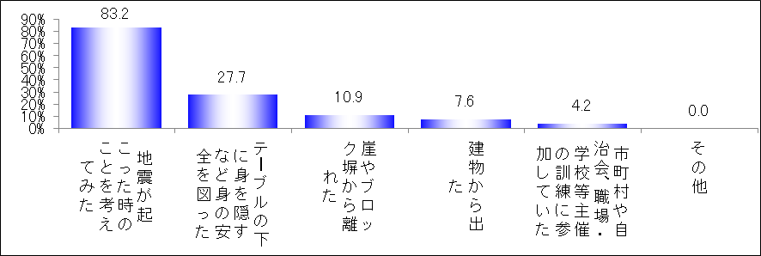

【図表4】



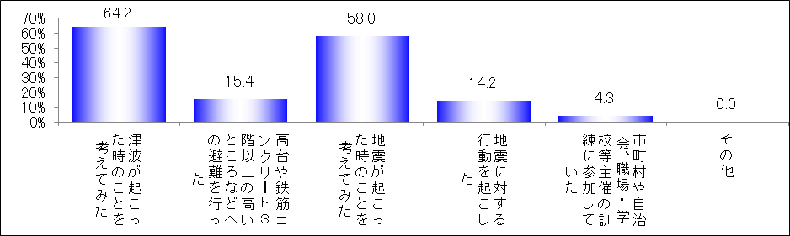

**１－２　連動訓練参加率**

　　　Ｑ17では、訓練の当日又はその前後に市町村、職場、学校等が主催する避難訓練等に参加したか（連動訓練参加率）を質問した。その結果、参加したと回答した人は7.3％(前年度9.7％)であった。(図表5)

【図表5】





**１－３　事前訓練参加率**

Ｑ3では、訓練日以前に9月5日午前11時に訓練があると知っていた人に対して、「訓練開始までに、地震や津波が発生した時にどのような行動をするか考えておいたか」（事前訓練参加率）を質問した。

　　　その結果、回答者全体における事前訓練参加率は19.6％(前年度20.4％)であった。(図表6)

【図表6】



1. **訓練の事前浸透率と浸透経路**

Ｑ1で、9月5日午前11時以前に、大阪府内で一斉に訓練があることを知っていたかを質問した。その結果、事前に知っていたと回答した人（事前浸透率）は49.6％(前年度58.6％)であった。(図表7)

また、その知った媒体（浸透経路）についての質問に対しては、「テレビ」が18.1％と最も多く、次が「広報誌(市町村広報)」で15.9％、「広報誌(府政だより)」が15.5％と続いた。前年度に比べてテレビが最も浸透経路として多かった事は変わらず、日常の生活の中（家族・友人との関わり）よりも広報誌から情報に触れることが多かった事が伺えるが、突出して高かった浸透経路はなかった。(図表8)

【図表7】



【図表8】



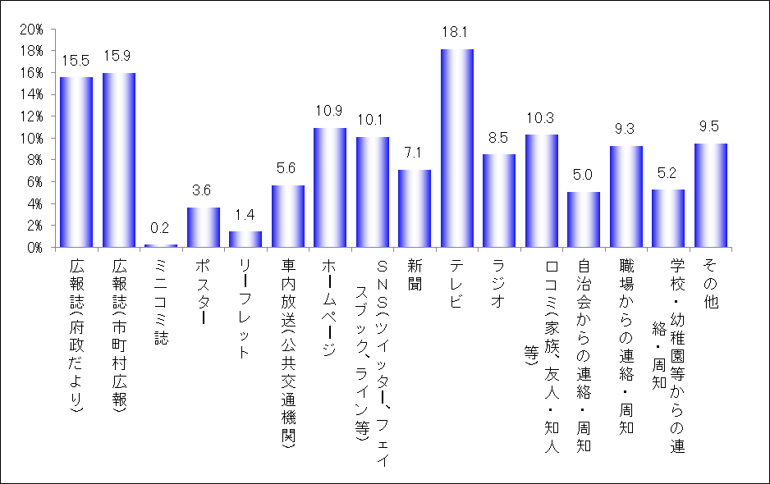

1. **訓練開始の覚知率と覚知経路**

本訓練では、午前11時に、屋外スピーカー等で直接呼びかける方法で「地震発生」の訓練開始合図を行い【地震関係】、その約3分後の午前11時03分頃に、緊急速報メール等で「大津波警報」が発表されたとの訓練情報を大阪府全域に配信する2段階の訓練情報の発信を行った【津波関係】。Ｑ5では【地震関係】、Ｑ10では【津波関係】の訓練開始合図の覚知（受け取ることができたかどうか）について質問した。また、Ｑ6では【地震関係】の合図の覚知経路について質問した。

**３－１　11時の合図【地震関係】の覚知率と覚知経路**

Ｑ5で質問した、11時の地震関係の訓練合図に対する回答のうち、「受け取ることができた」（覚知率）と回答した人は48.4％(前年度54.5％)とおよそ半数となった。(図表9)

　　　また、Ｑ6で質問した【地震関係】の覚知経路については、「屋外スピーカー」が36.8％と最も多く、次いで「公共施設などの館内放送」が21.7％、「テレビ」が12.2％と続いた。市町村や企業の協力が得られていると伺える。(図表10)

【図表9】





【図表10】



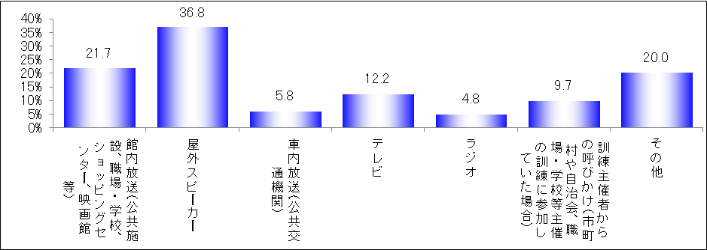

**覚知経路【地震関係】**

**３－２　11時03分の合図【津波関係】の覚知率**

　　Ｑ10では、11時03分に携帯電話に配信した緊急速報メール等の受信状況を質問した。自分の携帯電話等もしくは、自分の携帯ではなくても何等かの方法でこのメール配信に気づくことができた人（覚知率）は、67.6％(前年度68.1％)と7割に近いことがわかった。（図表11）

【図表11】



67.6％

※Ｑ10　「できた」「周りの人の携帯電話や何らかの媒体・経路で知った」をまとめて、訓練情報を受け取ったものとする。

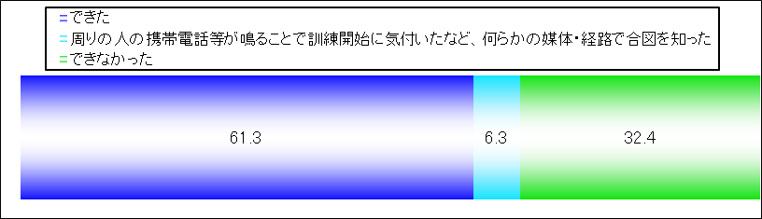

また、11時【地震関係】及び11時03分【津波関係】のいずれか、もしくは両方で、訓練情報を受け取ることができた人は72.2％(前年度72.5％)となった。

　　情報伝達手段としては、11時03分の携帯電話等による緊急速報メール等の覚知率は67.6％と7割近くあり、11時のスピーカー等の直接呼びかけによる覚知率の48.4％よりも高い結果となったが、この11時の合図【地震関係】には気づいた人のうち、11時03分の合図【津波関係】には気づけなかった人も9.5％いた。災害発生時には、一人でも多くの府民に情報を伝達することが大切であり、携帯電話等が緊急時の災害情報の伝達手段の一つとして有効であるが、防災スピーカー等、様々な手法による情報伝達も重要であると考える。（図表12）

【図表12】



※Ｑ10　「できた」「周りの人の携帯電話や何らかの媒体・経路で知った」をまとめて、訓練情報を受け取ったものとする。

**３－３　携帯電話等の所持と訓練との関係**

　　大阪880万人訓練は、携帯電話等の防災情報サービスである緊急速報メール等を活用している。そのため、携帯電話等の所持の有無がどの程度訓練の覚知や参加に関連しているかを検証する。

図表13は、携帯電話等の所持と、緊急速報メール等の覚知の有無をクロス集計した。携帯電話等を持っている人の方が持っていない人に比べ覚知率は高くなっており、携帯電話等を持っていない人に対する覚知手段に課題が残る結果となった。

　　また、図表14は携帯電話の所持の有無別に、【地震関係】及び【津波関係】の訓練合図をクロスした集計表である。【地震関係】【津波関係】のどちらか、もしくは両方で訓練開始の合図を覚知した人は、携帯電話等を所持している人では77.3％（925名中715名）、携帯電話等を所持していない人では9.3％（75名中7名）であった。

【図表13】



※Ｑ10　「できた」「周りの人の携帯電話や何らかの媒体・経路で知った」をまとめて、訓練情報を受け取ったものとする。

【図表14】



※Ｑ10　「できた」「周りの人の携帯電話や何らかの媒体・経路で知った」をまとめて、訓練情報を受け取ったものとする。



※Ｑ10　「できた」「周りの人の携帯電話や何らかの媒体・経路で知った」をまとめて、訓練情報を受け取ったものとする。

1. **訓練開始合図の覚知者の訓練不参加理由**

Ｑ14では、11時03分ごろの携帯電話等への緊急エリアメール【津波関係】を受取ることが出来たが、訓練には「参加しなかった」と回答した人に、その理由を複数回答で質問した。その結果、最も多い不参加理由は「メール等の着信確認ができればそれでよいと思った」の49.4％で、次いで「忙しかった」が41.1％であった。この訓練を緊急速報メール等の着信確認の訓練と思っていた人は254名で、全体（1,000名）の4分の1にのぼった。（図表15）

【図表15】



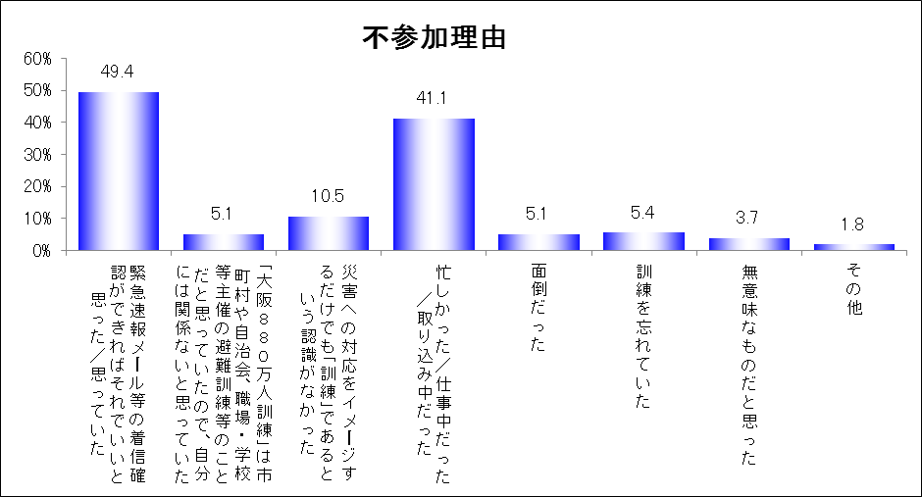

1. **連動訓練参加内容と訓練前後の備え・行動**

ここでは、この訓練を実施することの波及効果についてみていく。

**５－１　連動訓練参加内容**

　Ｑ18では、この訓練の当日あるいはその前後に市町村、自治会、職場、学校等が主催する避難訓練等（連動訓練）に参加したと回答した人に対して、その訓練内容を複数回答で質問した。

参加内容で最も多かったのは、「避難訓練」76.7％で、「防災研修」（38.4％）、「情報伝達訓練」（16.4％）と続いた。（図表16）

【図表16】



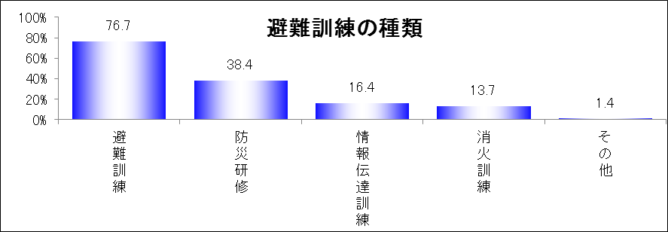

**５－２　訓練前後の備え・行動**

Ｑ4では、日頃（9月4日の訓練日以前）からに災害に備えていたかどうかについて複数回答で質問した。その結果、最も多かった「何もしなかった/していない（49.1％）」以外では、「最寄りの避難所の確認（21.8％）」、「まずは身を守るの確認(20.2％)」、「備蓄物資の確認（18.3％）」の順に多かった。

またＱ16では、この訓練をきっかけとして確認した事柄について、Ｑ4と同じ項目について複数回答で質問した。なお、この訓練があることを知らなかったため、この訓練をきっかけにしては何もしなかった（できなかった）方は、「何も確認しなかった／できなかった」を選んでもらった。結果としては、「何もしなかった/できなかった（60.5％）」が最も高かった一方で、Ｑ４と同じく「まずは身を守るの確認（18.9％）」、「最寄りの避難所の確認（11.7％）」や「備蓄物資の確認（11.4％）」が上位に入り、訓練前後とも、比較的すぐにできる身近な備えを中心に取組んでいることが伺える。（図表17）

　当日訓練や連動訓練に参加できなくても、個人でできる備えや行動を啓発することにつながれば、この訓練の意義も大きくなる。訓練の参加を呼びかけるにあたっては、そういった行動を促すような広報内容を充実させることが有効と考えられる。

【図表17】



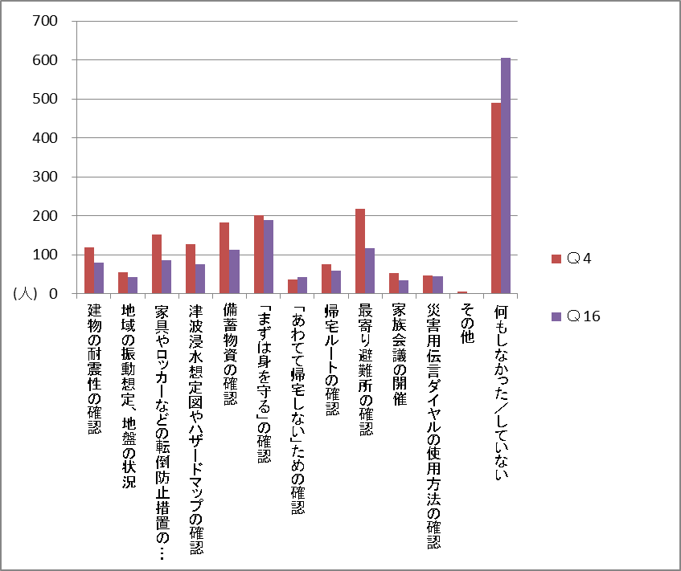

**６．訓練事前浸透率との関係**

**６－１　訓練の事前浸透率と当日訓練参加率**

当日訓練参加率は、11時の訓練開始合図による参加【地震関係】が11.9％、11時03分ごろの訓練開始合図による参加【津波関係】が16.2％ということは先に述べたが、ここでは、訓練開始合図を覚知できた人について、事前浸透の有無（事前に訓練があることを知っていたか否か）によって、訓練への参加率に統計的に有意な差があるのかを検証する。

　　Ｑ１の「事前にこの訓練を知っていたか」の回答に、Ｑ７の11時の直接方法による訓練開始合図による訓練参加の有無【地震関係】、Ｑ12の11時03分頃の緊急速報メール等による訓練開始合図による訓練参加の有無【津波関係】をそれぞれクロス集計したのが図表18と図表19である。

　　その結果、Ｑ１で事前に「知っていた」と回答した人の方が、「知らなかった」人に比べて【地震関係】と【津波関係】の両方において、訓練への参加率が高いことがわかった。訓練の周知方法の改善が訓練の参加率の上昇につながるものと考える。

【図表18】



【図表19】





**６－２　訓練の事前浸透率（認知度）と覚知率**

　　この訓練の事前浸透率は49.6％、【地震関係】の覚知率は48.4％、津波関係の覚知率は67.6％ということは先に述べたが、ここでは、事前浸透の有無（事前に訓練があることを知っていたか否か）によって、覚知率に差があるのかを検証する。

　　Ｑ１の「事前にこの訓練を知っていたか」の回答に、Ｑ５の11時の直接方法による訓練開始合図の覚知、【地震関係】Ｑ10の11時03分頃の緊急速報メール等による訓練開始合図の覚知【津波関係】をそれぞれクロス集計したのが図表20と図表21である。

　　その結果、Ｑ１で事前に「知っていた」と回答した人の方が、「知らなかった」人に比べて【地震関係】と【津波関係】の両方において、訓練開始の合図を受け取っている割合が高いことがわかった。訓練の周知方法を改善することが訓練開始合図の覚知率を上げ、さらには実際の訓練の参加率の向上にもつながるものと考える。

【図表20】



【図表21】





※Ｑ10　「できた」「周りの人の携帯電話や何らかの媒体・経路で知った」をまとめて、エリアメー　　　ルに気付いたものとする。

1. **緊急速報メールの重複発信について**

　実際に災害が発生した際には、複数の自治体から重複してメール等が届くことがある。今回の訓練において、このような状況を想定して、大阪府全域向けの緊急速報メールに続き、大阪市など府内36の市町村で、各市町村域向けに緊急速報メールの発信を行った。Ｑ11では緊急速報メール等を覚知できた人に対し、このような重複発信について、受け手側の意識について質問した。

その結果、「実際の状況を想定しての発信であれば必要である」と回答した人が最も多く6割を超えた（61.4％）。続いて「必要だと思うが、事前に十分な説明が必要」が24.7％で、「やめるべき」と否定的な意見は7.1％であった。（図表22）

【図表22】



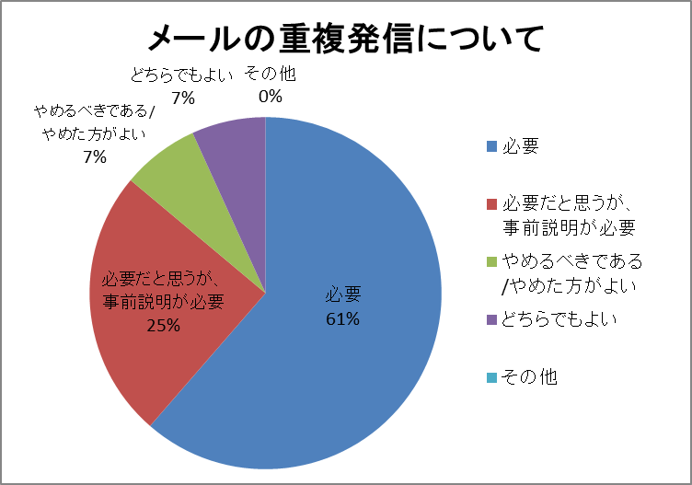

1. **職業別の割合について**

Ｑ19で、回答者の職業について質問した。職業別に事前浸透率や覚知率をクロス集計し、職業による差がないか検証した。

その結果、事前に知っていたと回答した人（事前浸透率）はが最も高かったのは「公務員・団体職員」76.0％であった。

また、覚知率【地震関係】については「会社役員・団体役員」62.9％、覚知率【津波関係】については「学生」85.0％が最も高かった。

覚知率【津波関係】については、「会社員」や「学生」など日常から、多くの人と接する職業では、自身もしくは周りが訓練を行っている事に気付いた方が多いが、「専業主婦(夫)」や「パート・アルバイト」「無職」については比較的低い数値であるため、自宅にいる方向けの対策が必要であると考えられる。(図表23)

【図表23】



1. **その他「自由意見」について**

　本アンケート調査の最後に、この訓練への自由な意見を任意で回答してもらった。回答のあった1000人中398人の自由意見等を、その内容ごとに次の①～④に分類した。

訓練の継続実施を望む声や、役に立ったといった訓練対して肯定的な意見を①「賛成」、実施には賛成もしくは反対ではないが周知方法の徹底や回数の見直しといった改善を求める意見等を②「実施方法等に意見あり」、意味がないからやめるべきなど、訓練を実施すること自体に否定的な意見を③「反対」、これらのどちらにもあてはまらないものを④「賛成反対のどちらともとれない」とした。

その結果「賛成」と回答した人が最も多く45.5％、対して訓練実施に「反対」と回答した人は2.3％であった。（図表24）

【図表24】

